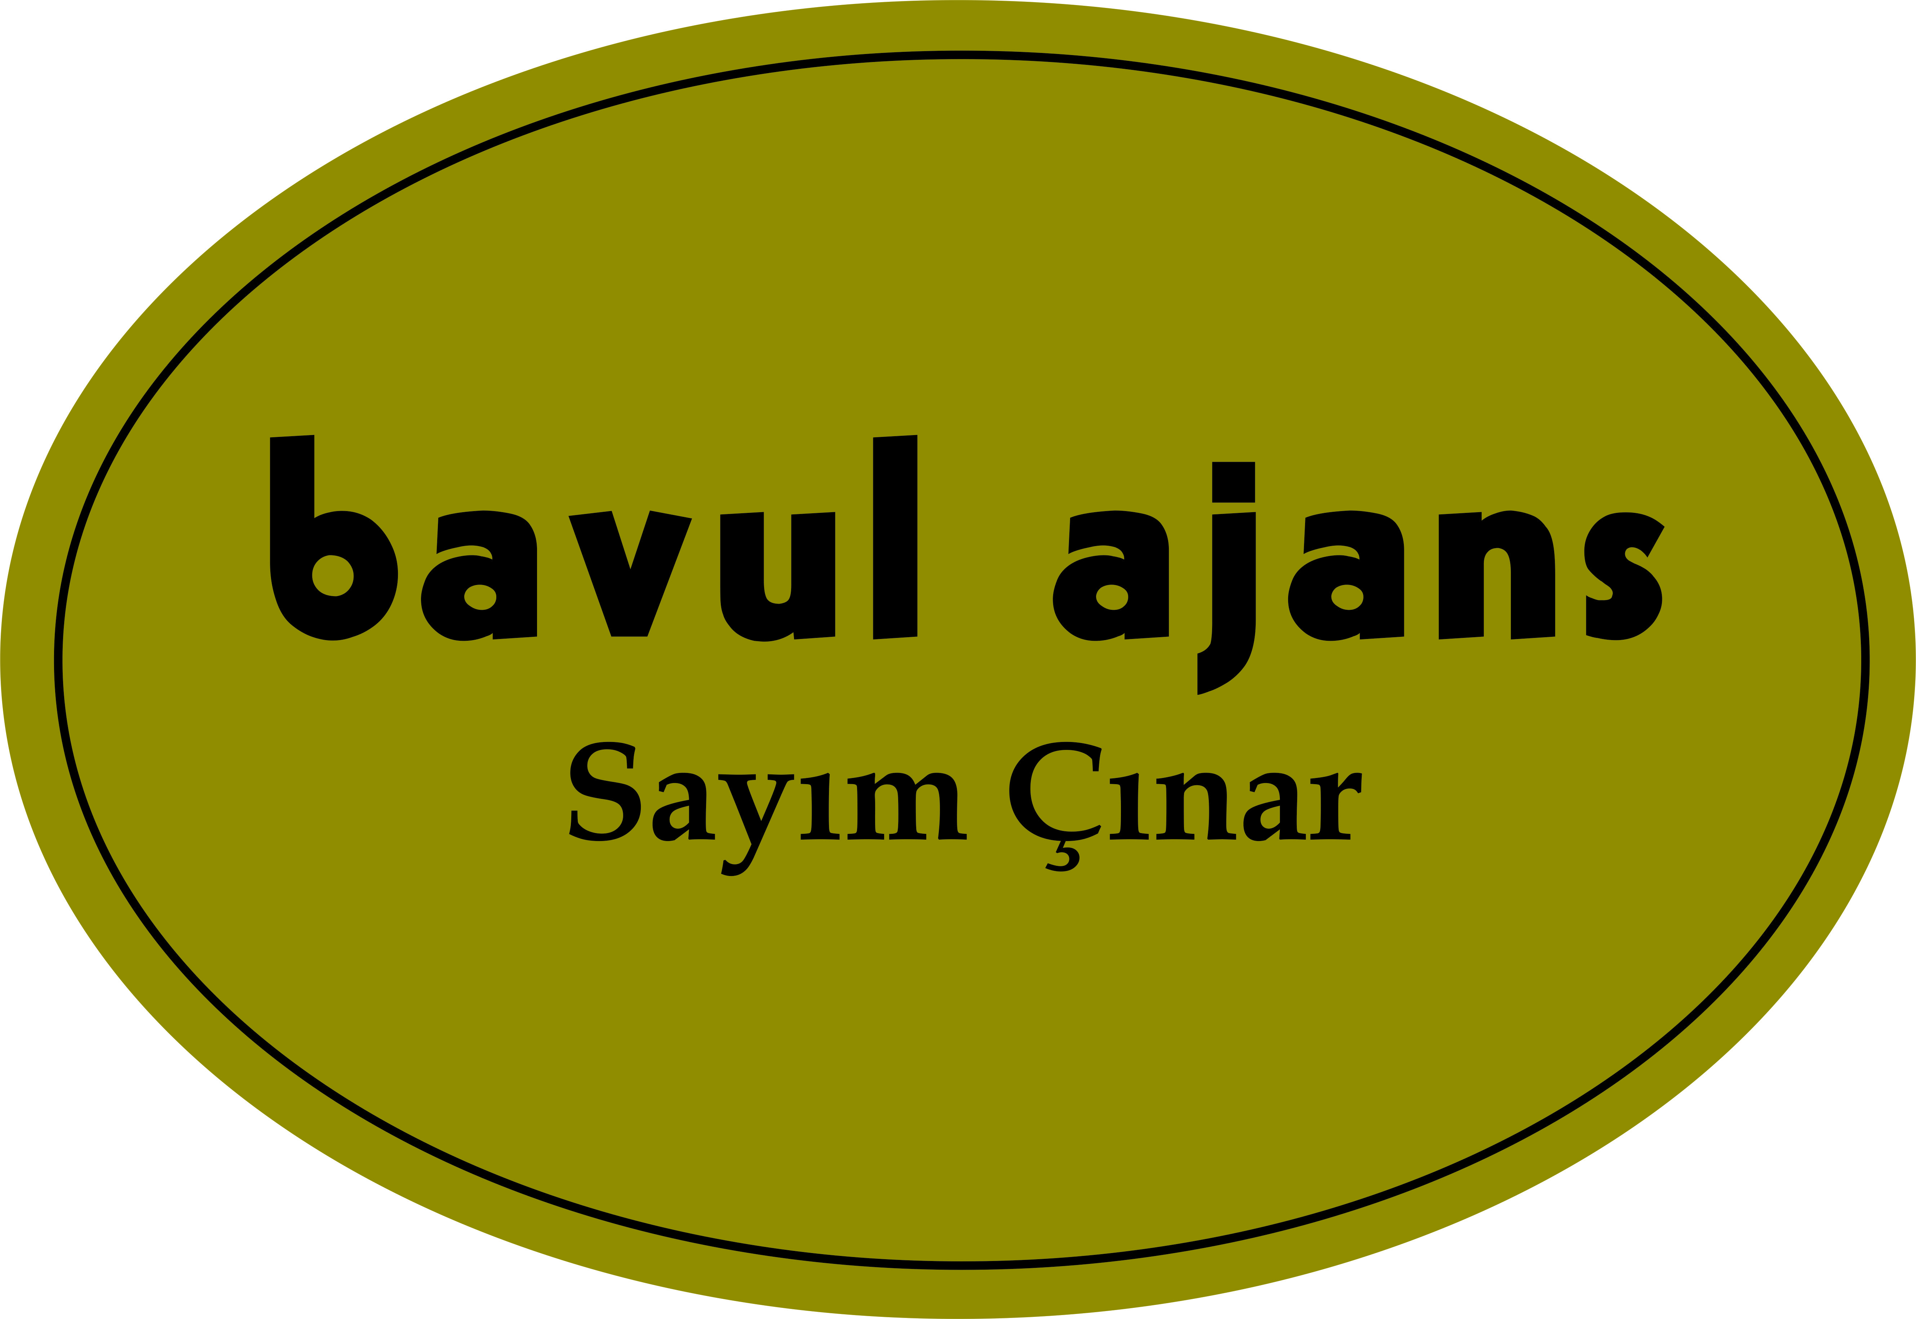
Frankfurt Film Festivali İçin Geri Sayım Başladı!

Almanya Frankfurt’ta Kültürlerarası Transfer Derneği tarafından düzenlenen Frankfurt Türk Film Festivali, Filmhaus Frankfurt, ABG/Saalbau GmbH, Press- und Informationsamt Frankfurt, T. C. Frankfurt Başkonsolosluğu ve Kültür Ateşeliği, T.C. Kültür Bakanlığı desteği ile bu yıl 17. kez sinemaseverlerle buluşuyor.

26 Kasım - 02 Aralık 2017 tarihleri arasında gerçekleştirilecek festivalde, Türkiye ve Almanya’dan sinemaseverler, birbirinden ilginç, 40’ın üzerinde Türk ve Avrupa filmi, belgeseller ve kısa filmlerle, başta Frankfurt’ta CineStar Metropolis sineması olmak üzere, iki ayrı sinemanın yanı sıra RheinMain bölgesinin bir kaç kentindeki sinemalarda buluşacak.

Festivalin lansmanı, 03 Ekim Salı günü Sirkeci HODJAPASHA’da basın mensupları ve sanatçıların katılımı ile gerçekleştirildi.

Festival Başkanı Hüseyin Sıtkı, Festivalin Türkiye Direktörü Serap Gedik ve Türkiye lansmanını düzenleyen Festival Danışmanı Sayım Çınar, bu yılki festival programı ve akış hakkında bilgi verdiler. Konuşmaların ardından, festivalin Türkiye jüri üyeleri ve Frankfurt’da yarışacak filmlerin seçkisi açıklandı.

FRANKFURT FESTİVAL PROGRAMI

26 Kasım 2017 Pazar Açılış Töreni &Onur ve Vefa Ödülleri & Konser
27 Kasım 2017 Pazartesi Açılış Filmi Kokteyli & 2016 Seyirci Ödülü & Açılış Filmi
28 Kasım 2017 Salı İlhan Şeşen Konseri
29 Kasım 2017 Çarşamba Cem Başeskioğlu Söyleşi & Çakallarla Dans Özel Gösterim & Yeşilçam Film Müzikleri Konseri & Mesut Ali Konseri
30 Kasım 2017 Perşembe Kamera Önü Oyunculuk Kursu & Retrostektif (Ertem Eğilmez Sineması) & Özay Fecht Konseri
01 Aralık Cuma Uzun ve Kısa Film Ödül Töreni & Kapanış

YAŞAM BOYU ONUR ÖDÜLLERİ

Mahmut Cevher
Bahar Öztan
Şerif Gören

VEFA ÖDÜLLERİ

Ertem Eğilmez - Arzu Çevikalp (Ertem Eğilmez'in Torunu)
Erol Günaydın - Günfer Günaydın (Erol Günaydın'ın Kızı)

2016 SEYİRCİ ÖDÜLÜ

Ah Şu Yalan Dünyada - Yönetmen Atalay Taşdiken

TÜRKİYE JÜRİSİ

Jüri Başkanı Erden Kral - Yönetmen / Senarist
Biket İlhan Yapımcı/ Yönetmen
Fehmi Yaşar TÜRSAK Başkanı /Yönetmen
Murat Şeker Yapımcı/Yönetmen
Okan Arpaç TV Programcısı
Funda Karayel Gazete- Basın
Yeşim Ceren Bozoğlu Tiyatro Ve Sinema Oyuncusu
Bahar Öztan Sinema Oyuncusu
Gökhan Mumcu Sinema Oyuncusu

EN İYİ 10 FİLM:
1. Albüm
2. Babamın Kanatları
3. Bana Git De
4. Beginner
5. Koca Dünya
6. Müthiş Bir Film
7. Rauf
8. Rüzgârda Salınan Nilüfer
9. Tereddüt
10. Toz

EN İYİ YÖNETMEN:
Albüm / Mehmet Can Mertoğlu
Babamın Kanatları / Kıvanç Sezer
Koca Dünya / Reha Erdem
Rüzgârda Salınan Nilüfer / Seren Yüce
Tereddüt / Yeşim Ustaoğlu

EN İYİ GÖRÜNTÜ YÖNETMENİ:
Koca Dünya / Florent Herry
Mezarcı / Feza Çaldıran
Rauf / Vedat Özdemir
Tereddüt / Michael Hammon
Toz / Ferhat Uzundağ

EN İYİ SENARYO:
Albüm / Mehmet Can Mertoğlu
Babamın Kanatları / Kıvanç Sezer
Koca Dünya / Reha Erdem
Rüzgârda Salınan Nilüfer / Seren Yüce
Tereddüt / Yeşim Ustaoğlu

EN İYİ MÜZİK:
Babamın Kanatları / Grup Bajar
Bana Git De / Mehmet Erdem - Özgür Akgül
Koca Dünya / Nils Frahm
Mezarcı / Erkan Uğur
Rüzgârda Salınan Nilüfer / Gökçe Akçelik

EN İYİ KADIN OYUNCU:
Albüm: Şebnem Bozoklu
Beginner: Birsen Dürülü
Rüzgârda Salınan Nilüfer: Songül Öden
Tereddüt: Ecem Uzun, Funda Eryiğit
Toz: Öykü Karayel

EN İYİ ERKEK OYUNCU:
Babamın Kanatları: Menderes Samancılar
Bana Git De: Tayanç Ayaydın
Beginner: Güven Kıraç
Geçmiş: Bülent Emin Yarar
Rüzgârda Salınan Nilüfer: Tolga Tekin

Hüseyin Sıtkı / Festival Başkanı
Vorsitzender/Festivalleiter:
Transfer zwischen den Kulturen e.V.
Türkisches Filmfestival Frankfurt/M.
Fröbelstraße 3, 60487 Frankfurt/M.
Mobil: 0171 - 120 07 85
Festival-Hotline: 0160 - 91 55 98 82
www.turkfilmfestival.de; info@tff-frankfurt.de
www.facebook.com/turkfilmfestival.de
www.twitter.com/TurkFilmFfm
www.instagram.com/frankfurtturkfilmfestivali

Serap Gedik / Frankfurt Türk Film Festivali Türkiye Koordinatörü
Tel: 0090 536 238 03 43
e-mail: serapla@yahoo.com
www.turkfilmfestival.de

Sayım Çınar / Frankfurt Türk Film Festivali Türkiye Danışmanı / Basın Sözcüsü
Tel: 0532 206 90 07
e-mail: sayimcinar@gmail.com

Caner Ural / Frankfurt Türk Film Festivali Türkiye Danışmanı
Tel: 0533 282 09 78
e-mail: canerural@superonline.com

